**作业1:1，证明：首先**讨论一个小长方体的特殊情况。设想各边与坐标轴平行的一个长方体（如图）。设长方体上最接近原点的顶点的坐标为 $(x,y,z)$， $Δx$ 为该长方体在 $x$ 轴方向上的长度， $Δy$ 为该长方体在 $y$ 轴方向上的长度， $Δz$ 为该长方体在 $z$ 轴方向上的长度。空间中存在矢量场 $\vec{A}$，其通过该长方体表面的通量为其通过该长方体每个面的通量之和。

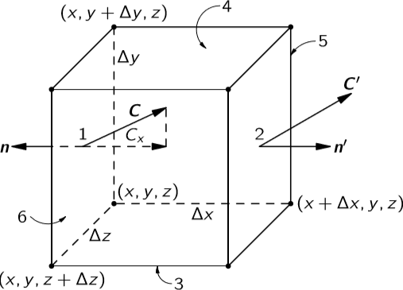对于图中标号为 $1$ 的面，矢量场通过这个面的通量为

$$通过面1的通量=-\oint_{标号为1的面}^{ }{A_{x}dydz}$$

其中 $A_{x}$ 是矢量场 $\vec{A}$ 在 $x$ 轴方向的分量，是所在点 $y,z$ 坐标的函数，通量为正表示向外流出，为负表示向内流入。由于讨论的是一个小长方体，故可用该面中心（称之为点 $(1)$）的 $C_{x}$ 值乘以该面面积 $ΔyΔz$ 作为这一积分的近似

$$通过面1的通量=-A_{x}\left(1\right)ΔyΔz$$

同理可得，出自标号为 $2$ 的面的通量为

$$通过面2的通量=A_{x}(2)ΔyΔz$$

由于讨论的是一个小长方体，长方体在 $x$ 轴方向上的长度 $Δx$，即面 $1$ 和面 $2$ 的距离足够小，故

$$A_{x}\left(2\right)=A_{x}\left(1\right)+\frac{∂A_{x}}{∂x}Δx$$

从而通过面 $1$ 和面 $2$ 的通量的和为

$$通过面1和面2的通量=\frac{∂A_{x}}{∂x}ΔxΔyΔz$$

同理，对其他两对相对的面，可得

$$通过面3和面4的通量=\frac{ΔA_{y}}{Δy}ΔxΔyΔz$$

$$通过面5和面6 的通量=\frac{ΔA_{z}}{Δz}ΔxΔyΔz$$

通过长方体的通量是分别通过这些面的通量之和

$$\oint_{长方体表面}^{ }{\vec{A}∙\vec{n}dS}$$

$$=通过面1和面2的通量+通过面3和面4的通量+通过面5和面6 的通量$$

$$=\left(\frac{∂A_{x}}{∂x}+\frac{∂A_{y}}{∂y}+\frac{∂A_{z}}{∂y}\right)ΔxΔyΔz=\left(∇∙\vec{A}\right)ΔV……*$$

其中 $\vec{n}$ 为垂直于 $S$ 的单位法向量。

**然后**证明这样一个事实：将一个闭合曲面用一截面分割成两个小的闭合曲面，某一矢量场通过该闭合曲面的通量，等于该矢量场在两个小的闭合曲面的通量之和。设想一包围体积 $V$ 的闭合曲面，用一截面将其分成两部分，体积 $V_{1}$ 被曲面 $S_{1}$ 包围， $S_{1}$ 由原来表面的一部分 $S_{a}$ 和截面 $S_{ab}$ 构成，体积 $V_{1}$ 被曲面 $S_{2}$ 包围， $S_{2}$ 由原来曲面的另一部分 $S_{b}$ 和截面 $S_{ab}$ 构成（如图）。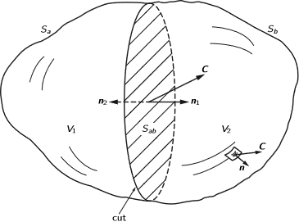

$$通过曲面S的通量=\oint_{S}^{ }{\vec{A}∙\vec{n}dS}=\oint_{S_{a}}^{ }{\vec{A}∙\vec{n}dS}+\oint_{S_{b}}^{ }{\vec{A}∙\vec{n}dS}$$

$$通过曲面S_{1}的通量=\oint_{S_{a}}^{ }{\vec{A}∙\vec{n}dS}+\oint_{S_{ab}}^{ }{\vec{A}∙\vec{n_{1}}dS}$$

$$通过曲面S_{2}的通量=\oint_{S_{b}}^{ }{\vec{A}∙\vec{n}dS}+\oint_{S_{ab}}^{ }{\vec{A}∙\vec{n_{2}}dS}$$

其中 $\vec{n_{1}}$ 是 $S_{ab}$ 属于 $S_{1}$ 时的单位法向量， $\vec{n_{2}}$ 是 $S_{ab}$ 属于 $S_{2}$ 时的单位法向量，故 $\vec{n_{1}}=-\vec{n_{2}}$。故

$$通过曲面S_{1}的通量+通过曲面S_{2}的通量=\oint_{S_{a}}^{ }{\vec{A}∙\vec{n}dS}+\oint_{S_{b}}^{ }{\vec{A}∙\vec{n}dS}=通过曲面S的通量$$

**最后**利用这一结论对 $*$ 式进行推广，则任何闭合曲面围成的体积可以视为由许多个小长方体构成，故 $*$ 式对任何闭合面围成的体积同样适用： $\oint_{S}^{ }{\vec{A}∙d\vec{S}}=\left(∇∙\vec{A}\right)ΔV$。当闭合面向某点无限收缩时，矢量 $\vec{A}$ 通过该闭合曲面 $S$ 的通量与该闭合曲面包围的体积之比的极限与矢量场在该点的散度相等，即题中所要求公式

$$div\vec{A}=\lim_{ΔV→0}{\frac{\oint_{S}^{ }{\vec{A}∙d\vec{S}}}{ΔV}}$$

**2：证明：首先**讨论一个小矩形的特殊情况。设想各边与坐标轴平行的一个矩形（如图）。设矩形上最接近原点的顶点的坐标为 $(x,y)$， $Δx$ 为该正方形在 $x$ 轴方向上的长度， $Δy$ 为该正方形在 $y$ 轴方向上的长度。空间中存在矢量场 $\vec{A}$，其绕该矩形周长的环流，可以分解成该矢量场沿矩形的四条边进行积分。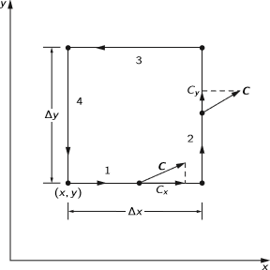

沿标号为 $1$ 的边，有

$$A_{x}\left(1\right)Δx$$

沿标号为 $2$ 的边，有

$$-A_{y}\left(2\right)Δy$$

沿标号为 $3$ 的边，有

$$A_{x}\left(3\right)Δx$$

沿标号为 $4$ 的边，有

$$-A_{y}\left(4\right)Δy$$

且由于讨论的是一个小矩形， $Δx,Δy$ 足够小，于是有

$$A_{x}\left(3\right)=A_{x}\left(1\right)+\frac{∂A_{x}}{∂y}Δy$$

$$A_{y}\left(2\right)=A_{y}\left(4\right)+\frac{∂A_{y}}{∂x}Δx$$

故绕该矩形的环流为

$$\oint_{矩形边长}^{ }{\vec{A}}∙d\vec{l}=A_{x}\left(1\right)Δx+\left(-A_{y}\left(2\right)Δy\right)+A_{x}\left(3\right)Δx+\left(-A_{y}\left(4\right)Δy\right)$$

$$=\left(\frac{∂A_{y}}{∂x}-\frac{∂A_{x}}{∂y}\right)ΔxΔy={\left(∇×\vec{A}\right)}_{z}ΔS=\left(∇×\vec{A}\right)∙\hat{\vec{n}}……\#$$

其中 $\hat{\vec{n}}$ 为垂直于矩形所在平面的单位法向量。

**然后**证明这样一个事实：将一条闭合曲线用一割线分割成两条小的闭合曲线，某一矢量场绕该闭合曲线的环流，等于该矢量场在两个小的闭合曲线的环流之和。设想一闭合曲线，用一割线 $(1)(2)$ 将其分成两部分，则存在两个环路 $Γ_{1}$ 和 $Γ_{2}$， $Γ_{1}$ 是由处在 $(1)(2)$ 左边部分的原有曲线 $Γ_{a}$ 和割线 $Γ_{ab}$ 构成的， $Γ_{2}$ 则是由处在 $(1)(2)$ 右侧的原有曲线 $Γ_{b}$ 和割线 $Γ_{ab}$ 构成的（如图）。绕 $Γ_{1}$ 的环流是沿 $Γ_{a}$ 和沿 $Γ_{ab}$ 的积分之和，绕 $Γ_{2}$ 的环流是沿 $Γ_{b}$ 和沿 $Γ_{ab}$ 两个积分之和，其中对于环路 $Γ_{2}$ 来说，沿 $Γ_{ab}$ 的积分具有与对 $Γ_{1}$ 中沿 $Γ_{ab}$ 的积分相反的方向。故整个环路的环流（$Γ_{a}+Γ_{b}$）等于绕两个小环路（$Γ_{1}=Γ_{a}+Γ_{ab}$ 和 $Γ_{2}=Γ_{b}+Γ_{ab}$）的环流之和。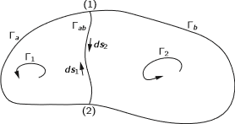

**最后**利用这一结论对 $\#$ 式进行推广，则任何闭合曲线围成的面积可以视为许多个小矩形构成，故 $\#$ 式对任意曲线围成的面积同样适用： $\oint_{L}^{ }{\vec{A}}∙d\vec{l}=\left(∇×\vec{A}\right)∙\hat{\vec{n}}$。当闭合曲线向某一点无限收缩时，矢量 $\vec{A}$ 绕该闭合曲线 $l$ 的环流与该闭合曲线围成的面积之比的极限与矢量场在该点的旋度在垂直该闭合曲线围成的面积方向上的分量相等，即题中所要求公式

$$div\vec{A}∙\hat{\vec{n}}=\lim_{ΔS→0}{\frac{\oint_{L}^{ }{\vec{A}∙d\vec{l}}}{ΔS}}$$

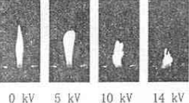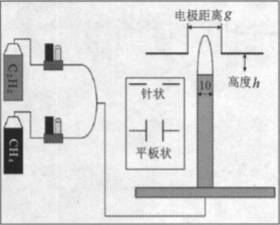**作业2:3：答：**当在火焰两侧分别固定两个针状电极（如图）时，火焰接近针状电极的部分略向负极偏移而高度降低。

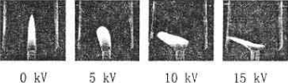当在火焰两侧分别固定两个平板状电极（如图）时，火焰形状向电场方向（即负极）偏移，同时火焰高度降低。

当在火焰上固定环形电极（如图）时，若中心电极为正电极，火焰形状向外扩散（变胖），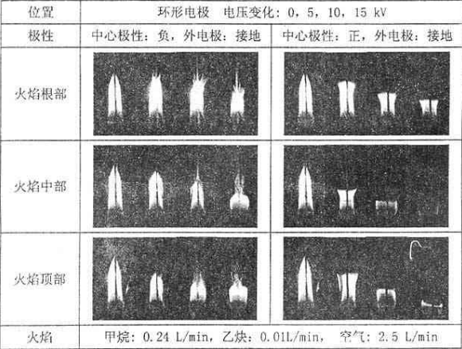若中心电极为负电极，火焰形状向内收缩（变瘦），同时火焰高度降低。

**原因分析：**火焰是由燃料颗粒、空气和烟尘颗粒构成的一种混合物，其中燃料颗粒与空气中的氧气发生剧烈的氧化反应，释放大量的能量，一般能达到较高的温度，燃料颗粒与氧气一边反应，一边因为受热膨胀密度减小而向上移动，因此一般情况下的火焰呈泪滴状。火焰发光的来源主要有两部分，一部分是烟尘等颗粒因为高温发出的黑体辐射，另一部分是吸收了能量达到激发态的原子或分子中的电子从高能级轨道跃迁回低能级轨道发出的电磁波。当温度足够高时，火焰中的原子和分子发生电离，产生阳离子和游离的电子，因此火焰又是一种等离子体。火焰的发光部分含有电离产生的阳离子，它们受到电场力的作用向电场方向移动，因此受平板状电极和环形电极作用的火焰的形状向电场方向（负极）偏移；电离产生的阳离子和游离的电子又受电场力作用分别向不同方向移动，撞击参与氧化反应的分子，使其混合得更加均匀，反应更加迅速、充分，因此未上升至原有的高度，就已充分反应，因此火焰高度降低。

**当静电场逐渐增大，**火焰向电场方向偏离的程度更大（如在平板装电极作用下的火焰向负极偏离得更厉害，环状电极若中心电极为正极，则向外膨胀得更厉害，若中心电极为负极，则向内收缩得更厉害），同时火焰高度进一步降低；当静电场足够大时，火焰将不复存在。

**原因分析：**电场越大，火焰中带正电的粒子、颗粒受到的库仑力就越大，因此向电场方向偏离程度更大；同时当电场足够大，电离产生的离子和游离的电子数量更多，移动速度更快，与燃料分子等撞击更剧烈，使燃料颗粒与氧气分子混合得更加均匀，反应发生得更快（不等其上升到一定高度，在底部就已迅速完成了反应）但燃料颗粒在空间上也分布得更分散，于是难以再看到火焰。

（参考文献：[1]王宇,姚强.电场对火焰形状及碳烟沉积特性的影响[J].工程热物理学报,2007(S2):237-239.）

**作业3：（1）答：**因为对于一个均匀带电的球面，其在球面外空间中某点产生的电场的大小，与该点离球面的距离有关，该点越接近球面，则电场越大。在静电加速器中气体被静电场击穿的场强阈值 $E_{0}$ 一定。当没有中间电极，只有内电极时，内电极表面处的场强最大值为 $E_{0}$，然而实际上此时静电加速器空腔中（内电极和外面钢制容器间）的场强是小于 $E_{0}$ 的。当内电极与外面钢制容器之间存在中间电极时，内电极和中间电极表面处的场强最大值均为 $E_{0}$，使中间电极和外面钢制容器之间的场强比中间电极不存在时更大，而静电加速器的电压，即内电极和外面钢制容器之间电势差是这两者之间场强对距离的积分，因此静电加速器所能达到的最高电压增大。（或者也可以理解为，根据高斯定理，中间电极上可以带更多的电荷，因此静电加速器所能达到的最高电压增大。）

**（2）解：**设大地的电势为0，故当外面钢制容器接地时，外面钢制容器处的电势也为0，则静电加速器的电压即内电极表面的电势。

**（当 $N=1$ 时，**要使静电加速器得到最高电压，内电极表面的场强大小和中间电极 $1$ 外表面的场强大小均等于 $E_{0}$。根据高斯定理，取内电极表面为高斯面，则有

$$\frac{Q_{0}}{ε_{0}}=E_{0}∙4πr_{0}^{2}$$

得内电极上所带电荷为

$$Q_{0}=4πε_{0}E_{0}r_{0}^{2}$$

同理取中间电极 $1$ 的外表面为高斯面，根据高斯定理，有

$$\frac{Q_{0}+Q_{1}}{ε_{0}}=E_{0}∙4πr_{1}^{2}$$

解得

$$Q_{1}=4πε_{0}E_{0}\left(r_{1}^{2}-r_{0}^{2}\right)$$

中间电极 $1$ 与外面钢制容器之间的电势差为

$$φ_{1外}=\frac{Q_{0}+Q_{1}}{4πε_{0}}(\frac{1}{r_{1}}-\frac{1}{R})$$

内电极和中间电极 $1$ 之间的电势差为

$$φ_{01}=\frac{Q_{0}}{4πε_{0}}(\frac{1}{r_{0}}-\frac{1}{r_{1}})$$

静电加速器的电压，即内电极的电势为

$$U=φ_{1外}+φ_{01}=E_{0}\left[\left(r_{0}-\frac{r_{0}^{2}}{r_{1}}\right)+\left(r_{1}-\frac{r_{1}^{2}}{R}\right)\right]$$

$$≤E_{0}\left(\frac{5}{4}r_{1}-\frac{r_{1}^{2}}{R}\right)≤\frac{25}{64}E_{0}R≈0.39E_{0}R$$

当且仅当 $r_{0}=\frac{1}{2}r_{1}$ 时，第一个“ $≤$”中的“ $=$”成立；当且仅当 $r_{1}=\frac{5}{8}R$ 时，第二个“ $≤$”中的“ $=$”成立。

故当 $r_{0}=\frac{5}{16}R,r_{1}=\frac{5}{8}R$ 时，静电加速器电压最高，最高电圧为 $\frac{25}{64}E_{0}R$。**）**

**当 $N=2$ 时，**要使静电加速器得到最高电压，内电极表面的场强大小和中间电极 $1$ 和 $2$ 外表面的场强大小均等于 $E_{0}$。根据高斯定理，取内电极表面为高斯面，则有

$$\frac{Q_{0}}{ε_{0}}=E_{0}∙4πr_{0}^{2}$$

得内电极上所带电荷为

$$Q_{0}=4πε_{0}E_{0}r_{0}^{2}$$

同理分别取中间电极 $1$ 和 $2$ 的外表面为高斯面，根据高斯定理，有

$$\frac{Q_{0}+Q_{1}}{ε_{0}}=E_{0}∙4πr_{1}^{2}$$

$$\frac{Q_{0}+Q_{1}+Q_{2}}{ε_{0}}=E_{0}∙4πr_{2}^{2}$$

解得

$$Q_{1}=4πε_{0}E_{0}\left(r_{1}^{2}-r_{0}^{2}\right)$$

$$Q_{2}=4πε_{0}E_{0}\left(r_{2}^{2}-r_{1}^{2}-r_{0}^{2}\right)$$

中间电极 $2$ 与外面钢制容器之间的电势差为

$$φ_{2外}=\frac{Q_{0}+Q_{1}+Q_{2}}{4πε_{0}}(\frac{1}{r_{2}}-\frac{1}{R})$$

同理可得，中间电极 $1$ 与中间电极 $2$ 之间的电势差为

$$φ_{12}=\frac{Q_{0}+Q_{1}}{4πε_{0}}(\frac{1}{r_{1}}-\frac{1}{r_{2}})$$

内电极和中间电极 $1$ 之间的电势差为

$$φ_{01}=\frac{Q_{0}}{4πε_{0}}(\frac{1}{r_{0}}-\frac{1}{r_{1}})$$

静电加速器的电压，即内电极的电势为

$$U=φ_{2外}+φ_{12}+φ_{01}=E_{0}\left[\left(r_{0}-\frac{r_{0}^{2}}{r_{1}}\right)+\left(r_{1}-\frac{r_{1}^{2}}{r_{2}}\right)+\left(r_{2}-\frac{r_{2}^{2}}{R}\right)\right]$$

$$≤E_{0}\left[\left(\frac{5}{4}r_{1}-\frac{r_{1}^{2}}{r_{2}}\right)+\left(r_{2}-\frac{r_{2}^{2}}{R}\right)\right]≤E_{0}\left(\frac{89}{64}r_{2}-\frac{r_{2}^{2}}{R}\right)≤\frac{7921}{16384}E_{0}R≈0.48E_{0}R$$

当且仅当 $r_{0}=\frac{1}{2}r_{1}$ 时，第一个“ $≤$”中的“ $=$”成立；当且仅当 $r_{1}=\frac{5}{8}r_{2}$ 时，第二个“ $≤$”中的“ $=$”成立；当且仅当 $r_{2}=\frac{89}{128}R$ 时，第三个“ $≤$”中的“ $=$”成立。

故当 $r_{0}=\frac{445}{2048}R,r_{1}=\frac{445}{1024}R,r_{2}=\frac{89}{128}R$ 时，静电加速器电压最高，最高电圧为 $\frac{7921}{16384}E_{0}R$。

**当 $N=3$ 时，**同理可得

$$U=E_{0}\left[\left(r_{0}-\frac{r_{0}^{2}}{r_{1}}\right)+\left(r_{1}-\frac{r_{1}^{2}}{r_{2}}\right)+\left(r_{2}-\frac{r_{2}^{2}}{r_{3}}\right)+\left(r_{3}-\frac{r_{3}^{2}}{R}\right)\right]$$

$$≤E_{0}\left[\left(\frac{5}{4}r_{1}-\frac{r_{1}^{2}}{r_{2}}\right)+\left(r_{2}-\frac{r_{2}^{2}}{r_{3}}\right)+\left(r_{3}-\frac{r_{3}^{2}}{R}\right)\right]≤E_{0}\left[\left(\frac{89}{64}r_{2}-\frac{r_{2}^{2}}{r_{3}}\right)+\left(r_{3}-\frac{r_{2}^{3}}{R}\right)\right]$$

$$≤E_{0}\left(\frac{24305}{16384}r_{3}-\frac{r_{3}^{2}}{R}\right)≤\frac{590733025}{1073741824}E_{0}R≈0.55E_{0}R$$

当且仅当 $r_{0}=\frac{1}{2}r_{1}$ 时，第一个“ $≤$”中的“ $=$”成立；当且仅当 $r_{1}=\frac{5}{8}r_{2}$ 时，第二个“ $≤$”中的“ $=$”成立；当且仅当 $r_{2}=\frac{89}{128}r_{3}$ 时，第三个“ $≤$”中的“ $=$”成立；当且仅当 $r_{3}=\frac{24305}{32768}R$ 时，第四个“ $≤$”中的“ $=$”成立。

故当 $r_{0}=\frac{10815725}{67108864}R,r_{1}=\frac{10815725}{33554432}R,r_{2}=\frac{2163145}{4194304}R,r_{3}=\frac{24305}{32768}R$ 时，静电加速器电压最高，最高电圧为 $\frac{590733025}{1073741824}E_{0}R$。

**一般情况：**当内电极和外面钢制容器之间有 $N$ 个中间电极的情况下，存在

$$k_{1}=\frac{1}{2}, k_{n}=\frac{k_{n+1}^{2}+1}{2}$$

使得

$$r_{n-1}=k_{n}r_{n}, r_{N}=k_{N}R$$

其中 $n=1,2,3,……,N$。此即内电极和中间电极满足的递推公式。

静电加速器电压最高，最高电圧为

$$U_{max}=\frac{E_{0}r_{N}^{2}}{R}$$

（当 $N→+∞$ 时，最高电压 $→E_{0}R$）